Белорусский государственный университет информатики и радиоэлектроники вариант

Лабораторная работа № 2
Вариант № 13

Минск 2012
Условие задачи:
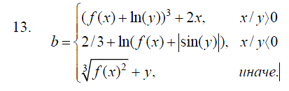
Текст программы:

#include<iostream.h>
#include<math.h>
int main()
{
doublex,y,f,d,rez;
int b;
cout<<"Vvedite x:";cin>>x;
cout<<"Vvedite y:";cin>>y;
cout<<"Vibirite f:1-sh(x);2-x^2;3-e^x;";cin>>b;
switch(b)
{
case 1:f=sinh(x); break;
case 2: f=pow(x,2); break;
case 3:f=exp(x); break;
default:cout<<"Ne vibrana funkci9"; return 1;
}
d=(x/y);
if (d>0) rez=pow((f+log(y)),3)+2*x; else
{
if (d<0) rez=(2/3.+log(f+fabs(sin(y)))); else
rez=(pow(f,2/3.)+y);
}
cout<<"result:"<<rez<<endl;
return 0;
}

Результат работы программы:

Вывод:В данной лабораторной работе я на практике освоил оператор множественного выбора (Switch). Оператор условия (if). И сделал программу демонстрирующую использование этих операторов в решении задачи(Вариант 13).

